Sách là kho tàng tri thức vô tận của nhân loại. Đó còn là một tài sản tinh thần vô giá vì nó làm cho tâm hồn ta phong phú thêm, trí óc ta mở mang, văn minh hơn, ta thấy đời sẽ ý nghĩa và đáng yêu biết bao!
Đọc sách là nhu cầu của tất cả mọi người, bởi lẽ sách là phương tiện học tập thuận lợi, giúp con người nâng cao nhận thức, và hiểu biết. Sách là kho tàng tri thức mà nhân loại tạo ra, lưu lại và truyền cho thế hệ sau. Có thể khẳng định rằng: Mọi thành công của con người đều nhờ sự kết hợp của kinh nghiệm bản thân với tri thức lĩnh hội được từ trong cuộc sống và trong sách vở. Đọc sách giúp tăng cường kỹ năng giao tiếp; tăng khả năng sáng tạo, liên tưởng; kĩ năng tư duy, logic; giúp rèn luyện năng lực ngôn ngữ và giúp cho chúng ta có nhiều kỹ năng sống tốt.
Căn cứ theo công văn số 2955/ SGDĐT- Long An ngày 26/11 /2018 về việc Tổ chức Ngày đọc sách phát triển văn hóa đọc trong nhà trường;
Thực hiện công văn số 1236/PGDĐT Cần giuộc ngày 07 tháng 12 năm 2018 Hướng dẫn ngày đọc sách phát triển văn hóa đọc trong nhà trường;
Ngày 23 tháng 1 năm 2019, Trường Tiểu học Tân Tập 1 tổ chức Ngày hội đọc sách năm học 2018 - 2019. Với mong muốn khuyến khích, phát triển phong trào đọc sách trong cộng đồng, nâng cao nhận thức của mọi người về ý nghĩa to lớn và tầm quan trọng của việc đọc sách, đồng thời góp phần tôn vinh người đọc sách, người tham gia sưu tầm, sáng tác xuất bản, in, phát hành sách.
Tham dự ngày hội đọc có các đồng chí CBQL cùng tập thể cán bộ, giáo viên, nhân viên và 392 em học sinh trường Tiểu học Tân Tập 1. Ngoài ra các em còn được tham gia múa hát, giao lưu với những câu hỏi liên quan đến các câu chuyện, các đồ dùng quen thuộc của học sinh.
Sau bài phát biểu khai mạc ngắn gọn, ý nghĩa về Ngày Hội đọc sách là các tiết mục văn nghệ chào mừng:
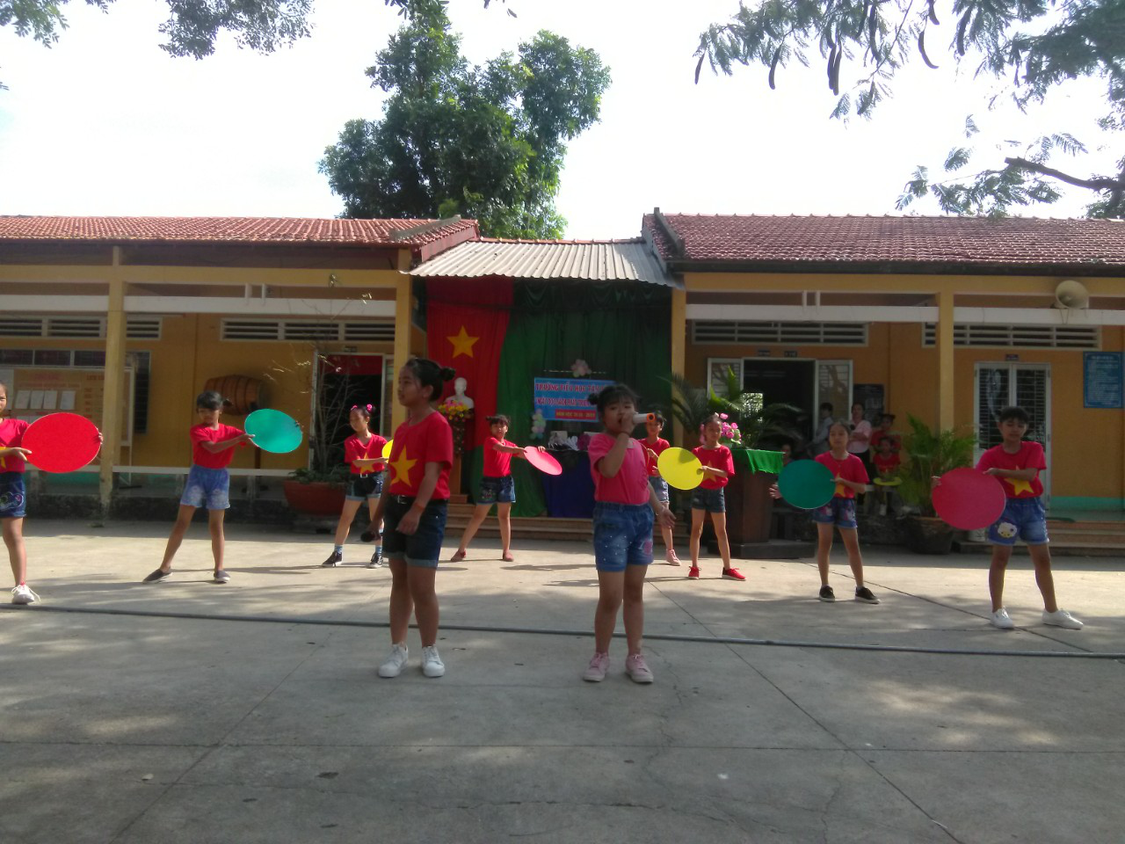
Học sinh biểu diễn văn nghệ chào mừng

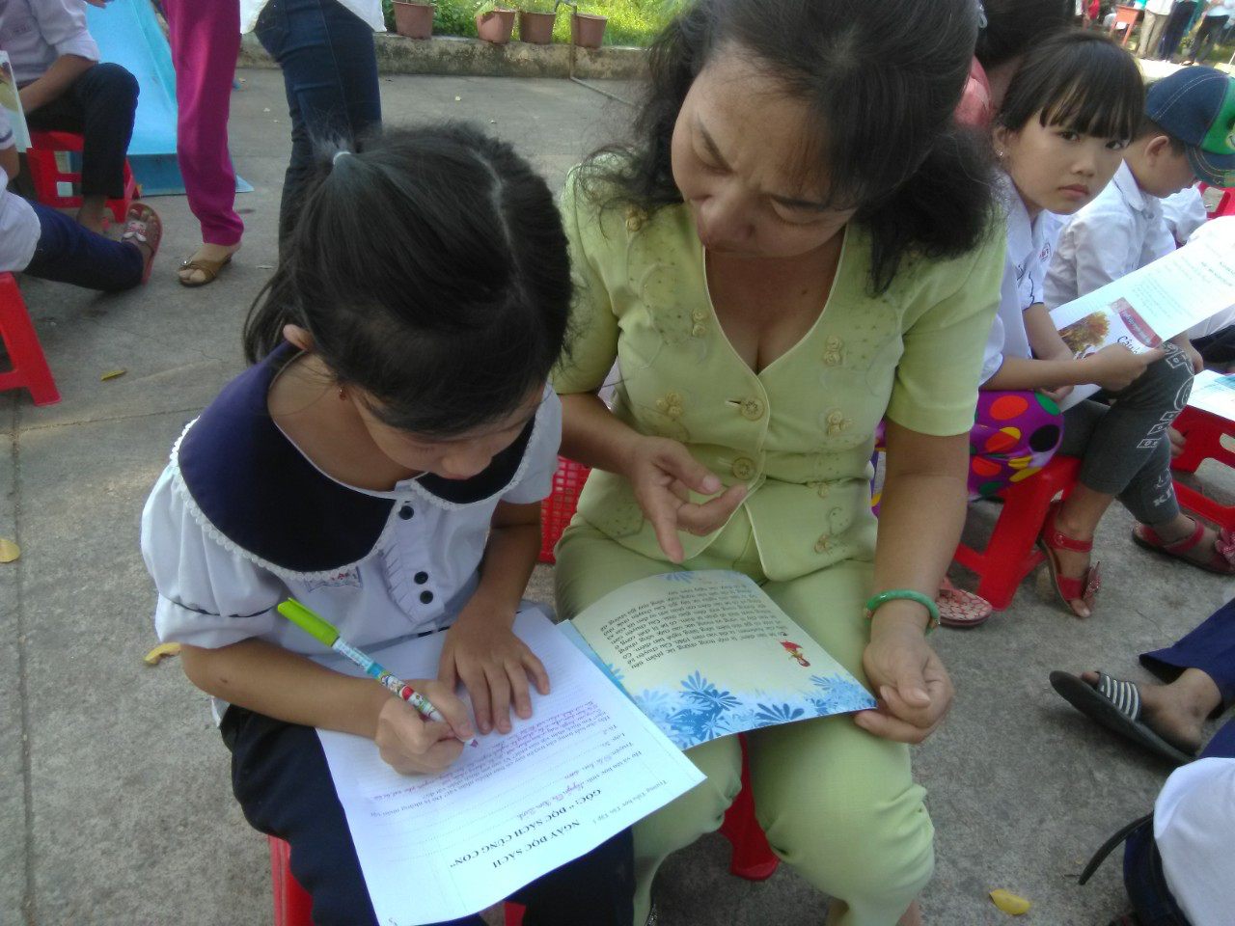
Đọc sách cùng con

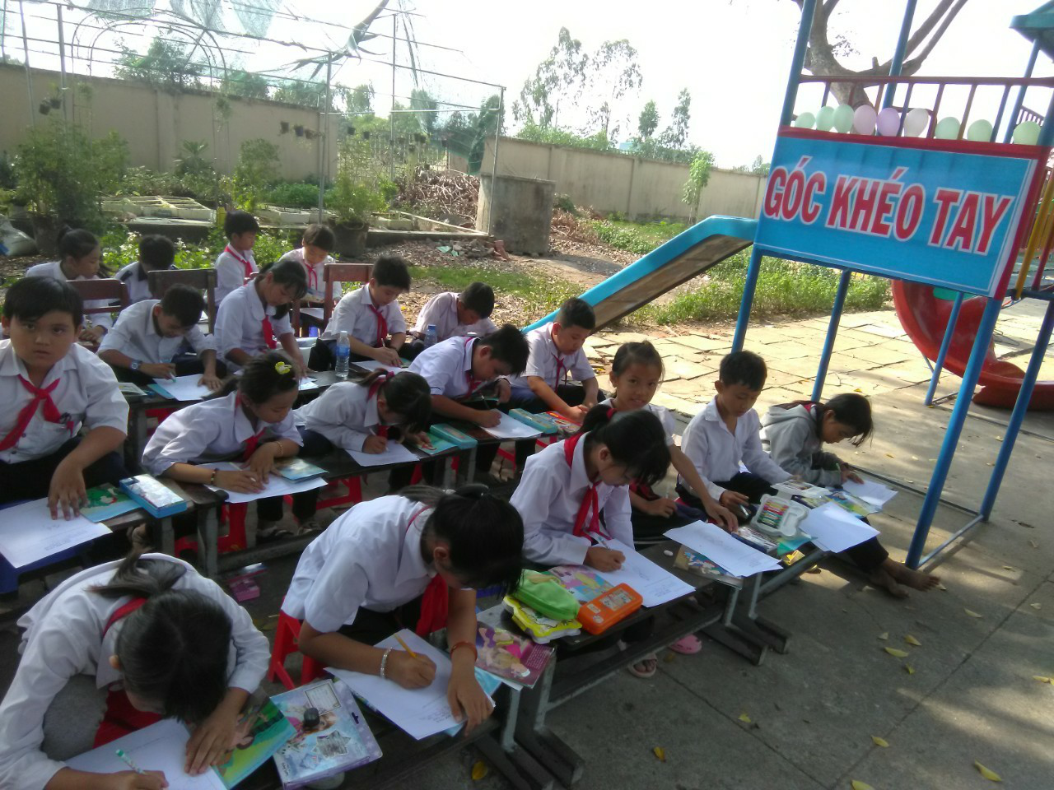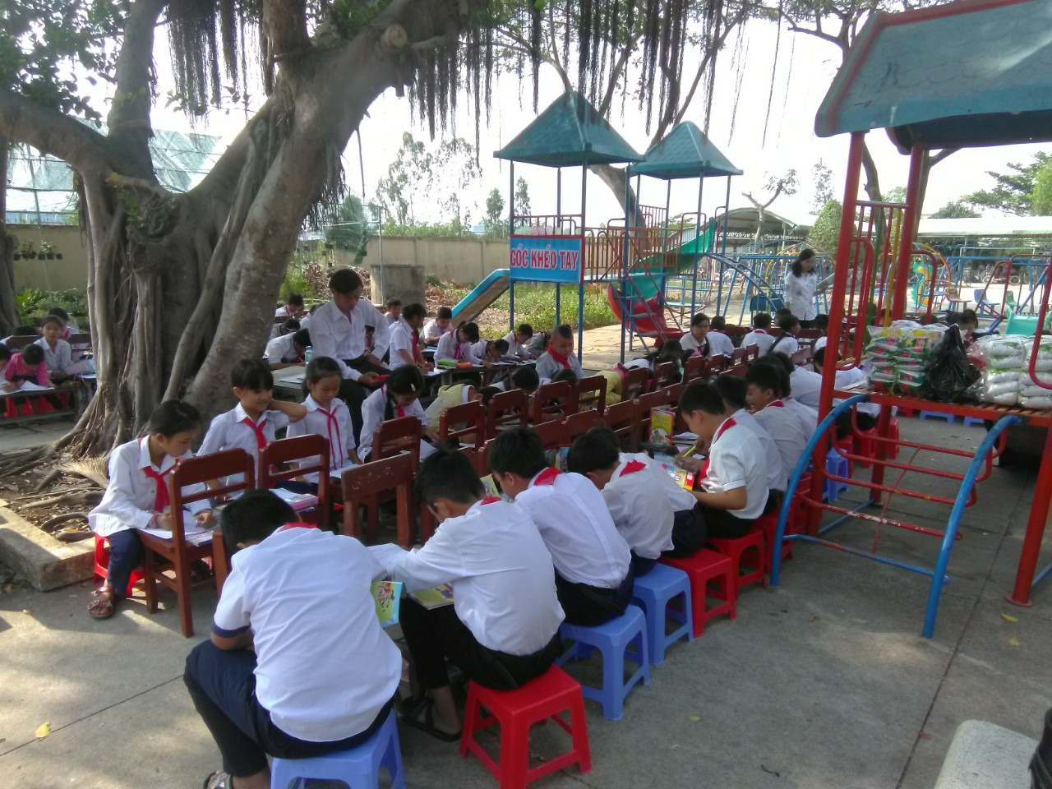
Góc khéo tay

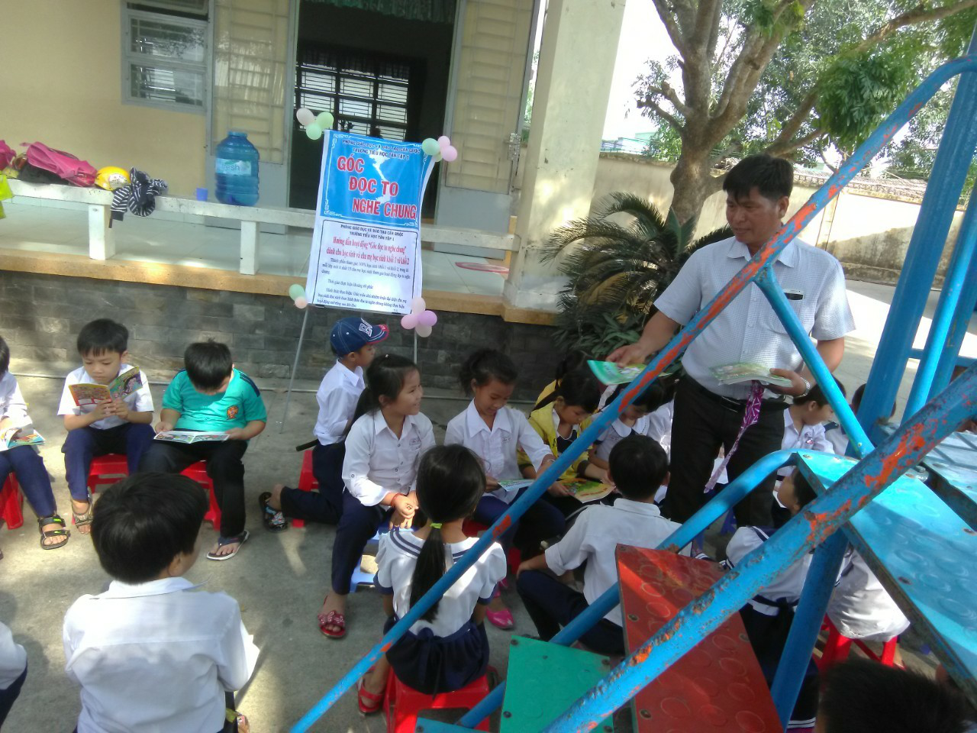
Góc đọc to nghe chung

Thông qua chủ đề ‘ngày hội đọc sách’ nhằm góp phần đưa ‘văn hóa đọc’ trở thành thói quen cho các em học sinh, rèn cho các em biết chọn những loại sách báo có nội dung tốt, tính giáo dục cao phù hợp với tâm sinh lý của từng em. Đồng thời giúp các em học tập những gương tốt việc tốt, các nhân vật sự kiện lịch sử, thế giới tự nhiên khoa học.... để phục vụ tốt trong việc học tập nâng cao kiến thức hình thành nhân cách của các em. Qua đó tuyên truyền giáo dục cho các em về việc đọc sách cũng như trân trọng giữ gìn và bảo vệ sách. Để phong trào ngày hội đọc sách được duy trì và phát triển, chúng tôi hi vọng rằng chủ đề ‘ngày hội đọc sách’ sẽ không chỉ thấm sâu trong tiềm thức mỗi cán bộ giáo viên và các em học sinh mà còn tỏa rộng tới bậc phụ huynh, tới những người yêu sách.
Cuối buổi Ngày Hội các đại biểu cùng các thầy cô giáo và học sinh được tham quan gian sách trưng bày của các lớp với nhiều cuốn sách hay, nội dung phong phú, ý nghĩa và sắp xếp rất đẹp mắt. Phòng đọc của thư viện nhà trường cũng mở cửa để chào đón các thầy cô giáo và các em học sinh đến tham quan. Chúng tôi hi vọng rằng không chỉ ngày Hội, mà ngày nào các em cũng được vui chơi và tham gia nhiều hoạt động bổ ích như thế.
Ngày hội thành công tốt đẹp và còn để lại tiếng vang lớn trong lòng mỗi người về tác dụng của những cuốn sách quen thuộc và ‎ nghĩa của việc đọc sách mỗi ngày.

Người viết: Trần Thị Chính

